Índice

1. Descripción del sistema
   1. requisitos
2. instalación
3. Ingreso
4. Funciones

Descripción del Sistema  
  
Este sistema fue creado para tener una noción constante del estado de un paciente confinado en su hogar. Este conocimiento será de saber familiar y/o medico (doctor)

Requisitos   
  
- Electricidad, el dispositivo debe estar conectado a un enchufe todo el tiempo  
- Internet / Wifi, es necesario tener un servicio de internet contratado debido a que los datos son subidos a una página web  
- Computadora/ Celular, por un claro tema se necesita un dispositivo del cual ver dichos datos

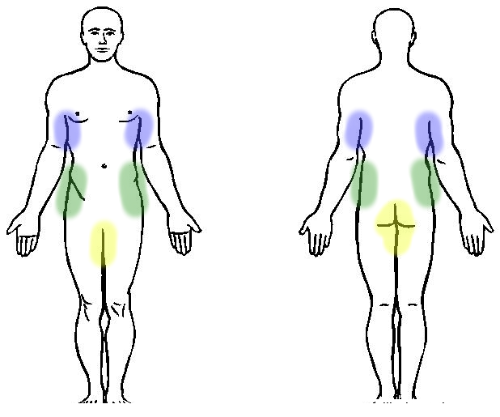Instalación  
  
Deberá posicionar los sensores en sus respectivos espacios asignados siguiendo esta ilustración como ayuda, la cual se divide en un código de colores.

Azul: Sensor de temperatura humedad, se coloca en este punto debido a que se puede percibir mejor el calor corporal de la persona

Verde: Sensor de inclinación, este se podría colocar en cualquier punto, pero por sugerencia y precisión se debe colocar en la cintura. Este debe posicionarse según como este la persona, debido a que funcionara bien o mal según si el paciente esta comúnmente de costado o acostado

Amarillo: Sensor de líquidos, debido al funcionamiento del mismo se debe colocar lo más cerca de las (partes íntimas) del paciente así se tendrán respuestas más precisas y veloces

# Ingreso

* 1. 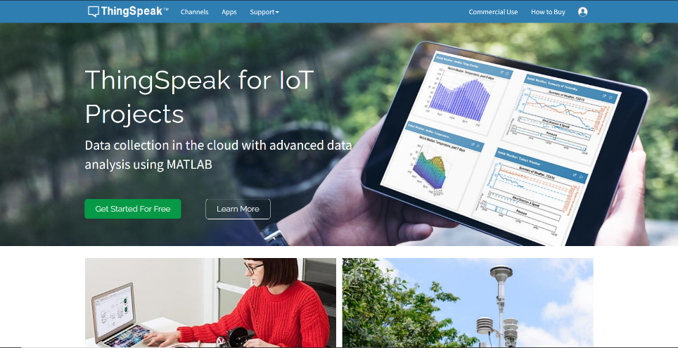 Ingresar a la página <https://thingspeak.com/>



* 1. Clickee el siguiente icono

* 1. Ingrese el mail dado/utilizado por el servicio de instalación
  2. Denle click en Next
  3. Ingrese la respectiva contraseña
  4. 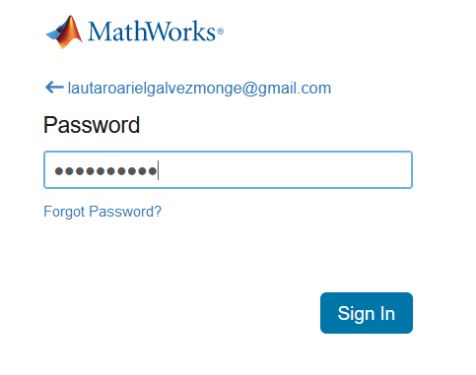Haga click en Sign in
  5. Saldrá un único canal a su disposición en el cual podrá ver los datos del paciente

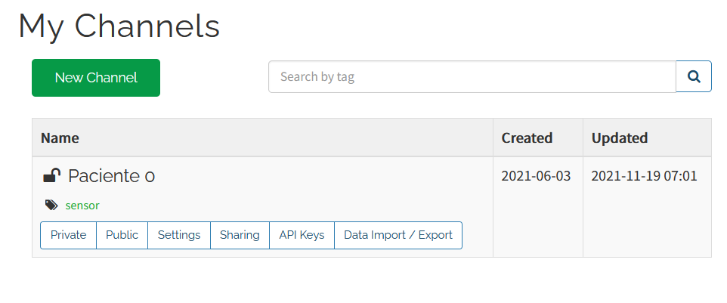

# Funciones

Dentro del canal creado para ver los datos del paciente se mostrarán distintos gráficos que tendrán un nombre referente al dato que están mostrando como, por ejemplo, los siguientes:

